Выполнил

студент КТбо1-4 _____________ А. А. Воронов

Принял

ст. преподаватель каф. САПР _____________ В. И. Данильченко

Таганрог 2023

ЛАБОРАТОРНАЯ РАБОТА №4

по дисциплине «Алгоритмизация и программирование»

**«Текстовые файлы. Чтение и запись в файл»**

Министерство науки и высшего образования Российской Федерации

Федеральное государственное автономное образовательное учреждение высшего образования

«ЮЖНЫЙ ФЕДЕРАЛЬНЫЙ УНИВЕРСИТЕТ»

(ФГАОУ ВО «ЮФУ»)

1. **Цель лабораторной работы:** Научиться с работать с текстовыми файлами в языке С++, считывать данные из файлов и записывать текстовые данные в них.
2. **Задача:** написать программу, которая будет считывать символьные строки из одного файла и записывать обработанные данные в другой файл. Обработка заключается в замене строчных и заглавных букв “a” на “b”.
3. **Ход работы:** я создал новый проект в программе «Visual Studio 2022» и написал программу, которая в исходном файле input.txt, заполненном различными символами заменяет символы “a” и “A” на “b” и “B” соответственно, а затем записывает измененные данные в пустой файл output.txt. Для обработки данных и записи их в файл input.txt была написана функция replace. Была использована библиотека string.

**Программный код:**

#include <iostream>

#include <fstream>

#include <string>

using namespace std;

char replace(string str, ofstream &f);

int main()

{

ifstream fin;

fin.open("input.txt", ios::in);

ofstream fout;

fout.open("output.txt"); // ios::out по умолчанию

string a;

while (!fin.eof())

{

getline(fin, a);

replace(a, fout);

}

fin.close();

fout.close();

return 0;

}

char replace(string str, ofstream &f) // передача файла в качестве аргумента функции через ссылку &

{

for (int i = 0; i < str.size(); i++)

{

if (str[i] == 'a') str[i] = 'b';

if (str[i] == 'A') str[i] = 'B';

f << str[i];

}

f << endl;

return 0;

}

**Входные данные программы:**

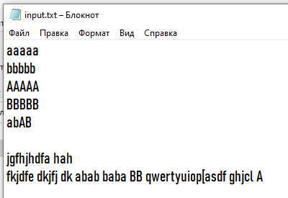

**Выходные данные программы:**

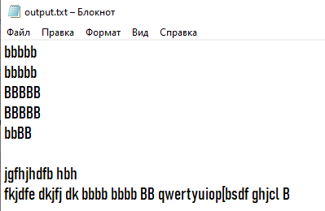

1. **Блок-схема:**

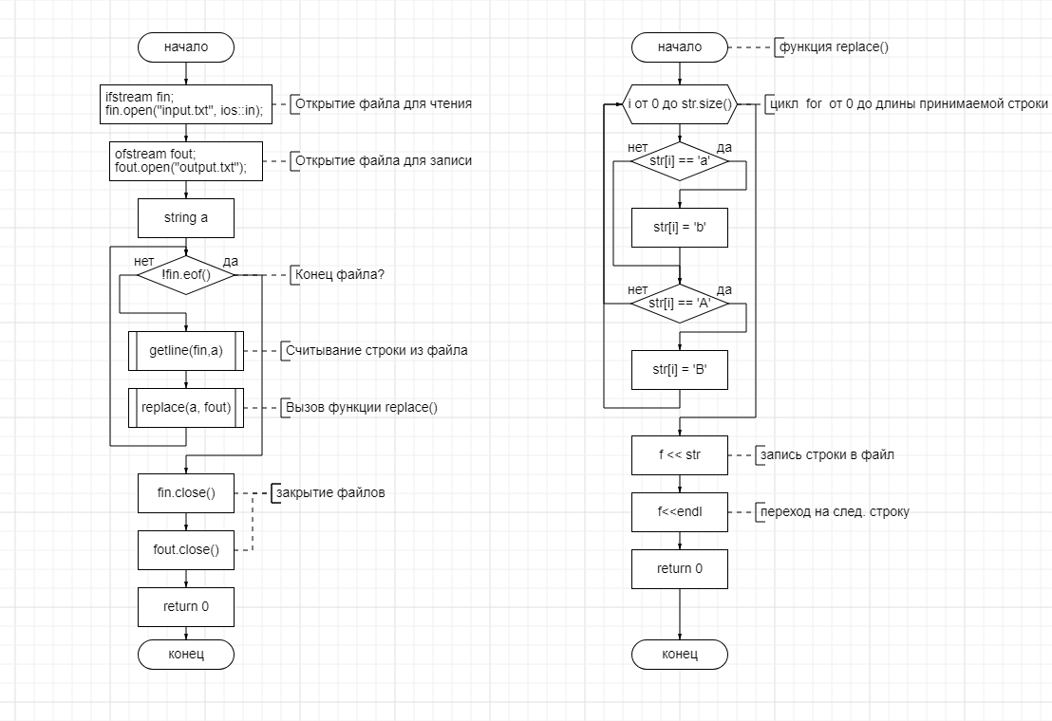

**5. Вывод:** в ходе работы были выполнены все цели и задачи, было выяснено, как правильно взаимодействовать с текстовыми файлами в языке С++, как получать данные из файла и записывать их.

**6. Источники:**

1. [Текстовые файлы. Чтение и запись в файл.pptx](https://sfedu.sharepoint.com/:p:/r/sites/1-423/Shared%20Documents/General/C1/%D0%9B4/%D0%A2%D0%B5%D0%BA%D1%81%D1%82%D0%BE%D0%B2%D1%8B%D0%B5%20%D1%84%D0%B0%D0%B9%D0%BB%D1%8B.%20%D0%A7%D1%82%D0%B5%D0%BD%D0%B8%D0%B5%20%D0%B8%20%D0%B7%D0%B0%D0%BF%D0%B8%D1%81%D1%8C%20%D0%B2%20%D1%84%D0%B0%D0%B9%D0%BB.pptx?d=wd0c352d7d3084d94ac9974c194548c47&csf=1&web=1&e=XueACY)

2. [Файлы.pptx](https://sfedu.sharepoint.com/:p:/r/sites/1-423/Shared%20Documents/General/C1/%D0%9B4/%D0%A4%D0%B0%D0%B9%D0%BB%D1%8B.pptx?d=w7ac80413b9bc4168a6e7c26cdca8e3f0&csf=1&web=1&e=NT2vrF)